Министерство образования Республики Беларусь
Учреждение образования
БЕЛОРУССКИЙ ГОСУДАРСТВЕННЫЙ УНИВЕРСИТЕТ
ИНФОРМАТИКИ И РАДИОЭЛЕКТРОНИКИ

Факультет компьютерных систем и сетей
Кафедра информатики
Дисциплина: Конструирование программ

ОТЧЁТ
к лабораторной работе
на тему

АРИФМЕТИЧЕСКИЕ КОМАНДЫ

Выполнил: студент группы 153501
Тимофеев К.А.

Проверил: Туровец Н.О.

Минск 2022

- Вариант 10
Вычислить разность регистров X и Y
- Код программы
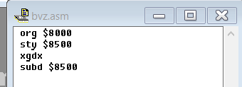
Значения в регистрах до выполнения программы
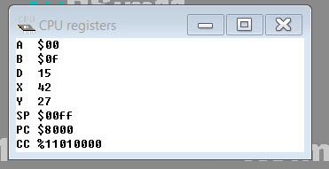
Значения в регистрах после выполнения программы
